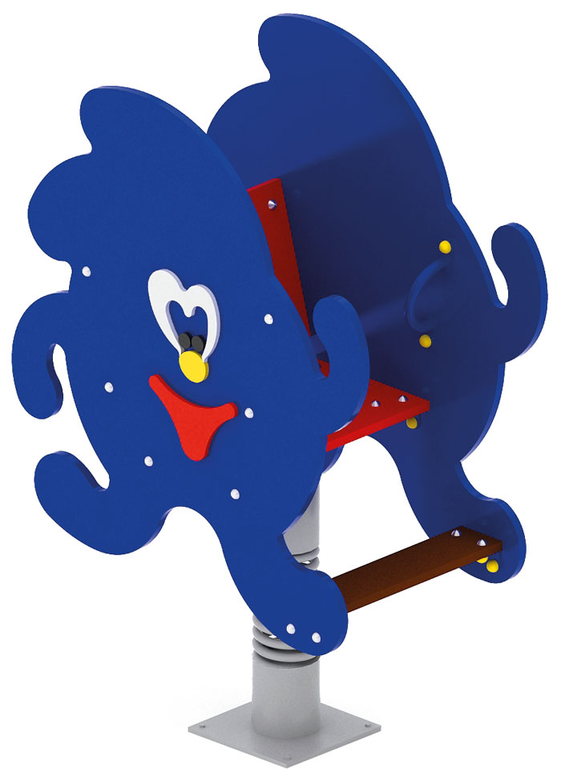 | Качалка на пружине «Зайка» 0109  Размер не менее: длина – 890 мм, ширина – 500 мм, высота – 1110 мм.  Изделие представляет собой фанерную конструкцию в виде зайца и предназначено для детей в возрасте от 3 до 8 лет. Способствует развитию и укреплению мышечной системы, тренировки вестибулярного аппарата, ориентировки в пространстве.  Качалка состоит из подножки (ступенька), поручней для рук, сиденья, спинки, пружины и различных декоративных элементов.  Спинка выполнена из влагостойкой фанеры, толщиной не менее 18 мм, размеры не менее: высота – 300 мм, ширина – 450 мм. Сиденье выполнено из влагостойкой фанеры, толщиной не менее 18 мм, размеры не менее: высота – 300 мм, ширина – 450 мм.  Пружина диаметром не менее 118 мм. должна быть закреплена с двух сторон в стаканах, изготовленных из металлической трубы, диаметром не менее 133 мм.  Ступенька выполнена из влагостойкой ламинированной нескользящей фанеры, толщиной не менее 18 мм, и должна иметь размеры не менее: ширина – 105 мм, длина - 450 мм.  Ручки выполнены из металлической трубы, диаметром не менее 21,3 мм.  Изделие должно иметь декоративные накладки, имитирующие глаза и рот зайца.  Используемая фанера должна являться водостойкой фанерой марки ФСФ, из лиственных пород. Деревянные детали должны быть тщательно отшлифованы, кромки закруглены и окрашены яркими двухкомпонентными красками, стойкими к сложным погодным условиям, истиранию, действию ультрафиолета и специально предназначенными для применения на детских площадках, крепеж оцинкован. Металлические элементы окрашены яркими порошковыми красками с предварительной антикоррозийной обработкой. Выступающие концы болтовых соединений должны закрываться пластиковыми заглушками.

